METODOLOGIA CIENTÍFICA DE ESTUDO
MNEMOS
Fundamentos, prática e métricas da recuperação ativa com flashcards
Documento metodológico: base científica, arquitetura pedagógica do produto,
boas práticas por área de conhecimento e painel de métricas de progresso
Agosto de 2026

1. Introdução e Propósito do Documento
Este documento descreve a metodologia de estudo que fundamenta o Mnemos: não um recurso de marketing anexado ao produto, mas o núcleo a partir do qual o produto é desenhado. Cada decisão de interface, cada campo de dados coletado e cada regra do algoritmo de repetição respondem a uma pergunta pedagógica anterior, formulada e respondida pela literatura científica sobre memória, aprendizagem e metacognição ao longo dos últimos 140 anos.
A metodologia está organizada em três camadas. A primeira é científica: os mecanismos de memória que explicam por que certas formas de estudo funcionam e outras, apesar de populares, praticamente não funcionam. A segunda é operacional: como esses mecanismos se traduzem em um algoritmo de agendamento, em regras de construção de cartões e em fluxos de interação no terminal físico e no aplicativo. A terceira é mensurável: como o próprio sistema produz evidência visível, para o estudante, de que o método está funcionando, e onde especificamente ele ainda não está.
O documento assume um único motor de aprendizagem, determinístico e auditável do início ao fim: nenhum modelo preditivo personaliza o agendamento, nenhum modelo avalia ou corrige respostas. Inteligência artificial aparece em apenas um ponto do sistema, isolado do motor de memória, como recurso opcional para gerar rascunhos de cartões a partir de um prompt de assunto, sempre sujeitos a revisão humana antes de entrarem no repertório. Essa restrição deliberada, detalhada na seção 3.2, é tratada como princípio de produto, não como limitação temporária de uma primeira versão a ser superada.
Um princípio atravessa todo o documento: a metodologia não existe para impor rigor científico ao usuário a qualquer custo, e sim para lhe devolver controle sobre sua própria aprendizagem. Cada mecanismo descrito aqui, da repetição espaçada ao registro de confiança, tem como efeito colateral pretendido tornar visível algo que normalmente permanece invisível ao estudante: o que ele sabe, o que acha que sabe, e a diferença entre as duas coisas.

2. Fundamentos Científicos da Memória
Esta seção reúne os oito mecanismos de memória e aprendizagem com maior volume de evidência empírica acumulada, e que sustentam, cada um, uma decisão concreta de design do Mnemos. Nenhum deles é uma teoria isolada ou uma moda pedagógica recente: juntos, somam mais de um século de pesquisa, incluindo meta-análises que agregam centenas de estudos experimentais controlados.

2.1 A curva do esquecimento e a origem da repetição espaçada
Em 1885, o psicólogo alemão Hermann Ebbinghaus publicou Memory: A Contribution to Experimental Psychology, no qual memorizava listas de sílabas sem sentido e media, ao longo de dias e semanas, quanto conseguia recordar. O resultado, hoje conhecido como curva do esquecimento, mostrou que a perda de memória não é linear: é rápida logo após o aprendizado e desacelera progressivamente. A maior parte do esquecimento acontece nas primeiras horas e nos primeiros dias, não semanas depois.
Ebbinghaus também observou o fenômeno que daria origem a todo o campo da repetição espaçada: revisar uma informação pouco antes de ela ser esquecida exige menos esforço para recuperá-la do que reaprendê-la do zero, e cada revisão bem-sucedida achata a curva seguinte, fazendo a informação durar mais até a próxima revisão necessária. Esse é o mecanismo que o Mnemos formaliza em algoritmo: identificar, para cada cartão e cada usuário, o momento em que a probabilidade de recordação está caindo o suficiente para que revisar valha o esforço, mas não caiu tanto a ponto de a revisão virar reaprendizado.
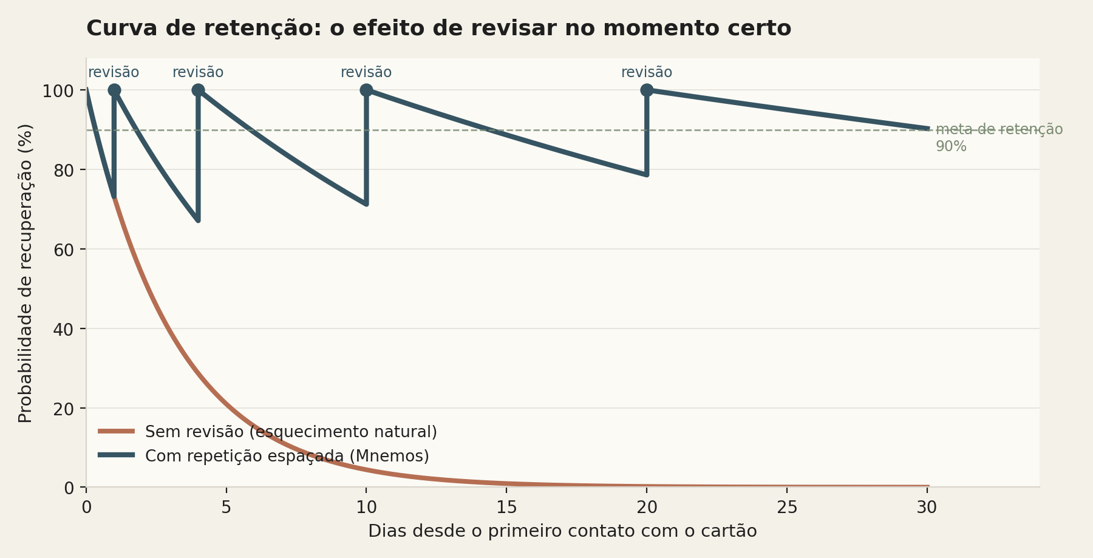
Figura 1. Sem revisão programada, a probabilidade de lembrar um cartão cai de forma acentuada em poucos dias (linha terracota). Com revisões posicionadas pouco antes do esquecimento previsto, cada intervalo subsequente pode ser maior, e a curva de longo prazo se estabiliza acima da meta de retenção (linha azul).

2.2 O efeito de espaçamento (spacing effect)
A validação moderna e definitiva da intuição de Ebbinghaus veio da meta-análise de Cepeda, Pashler, Vul, Wixted e Rohrer, publicada em 2006 na Psychological Bulletin. Os autores reuniram 839 comparações experimentais extraídas de 317 experimentos em 184 artigos científicos, cobrindo mais de um século de estudos sobre prática distribuída no tempo. A conclusão central: distribuir o estudo ao longo do tempo produz retenção final superior à prática maciça (estudar tudo de uma vez), e a diferença cresce quanto maior o intervalo entre o estudo e o teste final.
Um achado adicional da mesma equipe, publicado em 2008 na Psychological Science sob o nome de temporal ridgeline of optimal retention, é especialmente relevante para o design de um algoritmo de agendamento: existe um intervalo ótimo entre revisões, e esse intervalo não é fixo. Ele cresce conforme o tempo até o teste final também cresce. Em outras palavras, o espaçamento ideal para reter uma informação por uma semana é diferente do espaçamento ideal para retê-la por um ano; quanto mais longe no futuro o conhecimento precisa sobreviver, maiores devem ser os intervalos entre as revisões que o consolidam. É essa relação não linear entre intervalo e retenção-alvo que torna necessário um algoritmo adaptativo, e não uma tabela fixa de intervalos como '1 dia, 3 dias, 7 dias' aplicada igualmente a qualquer conteúdo.

2.3 O efeito de teste e a prática de recuperação (testing effect / retrieval practice)
Se o espaçamento decide quando revisar, o efeito de teste decide como. O experimento de referência é o de Henry Roediger III e Jeffrey Karpicke, publicado em 2006 na Psychological Science. Estudantes universitários aprenderam textos curtos de ciências em um de três formatos: reler o texto quatro vezes, reler três vezes e depois tentar recordar por escrito, ou reler uma vez e tentar recordar três vezes. Imediatamente após o estudo, o grupo que mais releu teve o melhor desempenho, 83% de recordação contra 71% do grupo que mais praticou recuperação, e os próprios estudantes previram, de forma confiante, que continuariam sendo os melhores no teste seguinte.
O resultado se inverteu completamente uma semana depois. O grupo que releu repetidamente lembrava apenas 40% do conteúdo. O grupo que praticou recuperação ativa, tentando lembrar sem consultar o texto, mantinha 61%. Reler ensina a reconhecer o material como familiar, o que os autores chamam de fluência ilusória: a sensação de domínio não vem do conhecimento em si, mas da facilidade de processar algo que os olhos acabaram de ver. Recuperar de memória, mesmo com esforço e mesmo errando no processo, fortalece fisicamente o traço de memória de um jeito que reler não faz. É por isso que o Mnemos nunca apresenta uma pergunta com a resposta visível ao lado, e por isso o CardKB pede que a resposta seja escrita antes de ser revelada: cada tentativa de recuperação é, ela mesma, um evento de aprendizagem, não apenas uma medição do que já foi aprendido.

2.4 Dificuldades desejáveis (desirable difficulties)
Robert Bjork, da Universidade da Califórnia em Los Angeles, cunhou em 1994 o termo dificuldades desejáveis para descrever uma classe de obstáculos que parecem atrapalhar o desempenho durante o estudo, mas na verdade fortalecem a aprendizagem de longo prazo. Junto com Elizabeth Bjork, formalizou esse mecanismo na chamada Teoria do Novo Desuso (New Theory of Disuse), segundo a qual toda memória possui duas propriedades distintas e parcialmente independentes: força de armazenamento, que praticamente nunca diminui, e força de recuperação, que decai com o tempo e a falta de uso.
A implicação prática é contraintuitiva e central para o Mnemos: quando a força de recuperação de uma memória está alta, ou seja, quando é fácil lembrar algo, revisar essa informação produz pouquíssimo ganho de aprendizagem. É quando a recordação exige esforço real, quando a força de recuperação já caiu bastante, que o ato de recuperar a informação produz o maior salto na força de armazenamento. Os Bjork resumem: deixar o aluno esquecer um pouco antes de revisar não é falha de ensino, é a forma como a memória de longo prazo é maximizada. Essa é a justificativa teórica direta para o algoritmo do Mnemos nunca revisar um cartão cedo demais só para garantir uma sensação de segurança: fazer isso sacrificaria exatamente o mecanismo que consolida a memória.

2.5 O efeito de geração (generation effect)
Norman Slamecka e Peter Graf, em uma série de cinco experimentos publicados em 1978, mostraram algo que se tornaria um dos efeitos mais replicados da psicologia cognitiva: pessoas se lembram melhor de informações que elas mesmas geraram do que de informações que apenas leram, mesmo quando o tempo de exposição ao material é idêntico nos dois grupos. Uma meta-análise posterior conduzida por Bertsch e colaboradores, reunindo 86 estudos, estimou o tamanho do efeito em 0,40 (d de Cohen), uma magnitude considerada de moderada a grande em ciência cognitiva.
O efeito de geração é o argumento científico contra qualquer interface de flashcard que se resuma a apertar um botão de 'próximo' após ler a resposta. Quando o Mnemos exige que o usuário digite ou articule a resposta antes de revelar o verso do cartão, ele não está apenas testando o que já foi aprendido, como no efeito de teste; está criando uma oportunidade adicional de geração ativa, que a literatura trata como um mecanismo parcialmente distinto e cumulativo em relação à simples recuperação.

2.6 Codificação dupla e aprendizagem multimídia
Allan Paivio propôs, ainda nos anos 1970, que a mente humana processa informação verbal e informação visual em dois sistemas cognitivos parcialmente independentes, a Teoria da Codificação Dupla. Uma palavra concreta como 'maçã' ativa tanto uma representação verbal quanto uma imagem mental; uma palavra abstrata como 'justiça' ativa principalmente o canal verbal. Décadas depois, Richard Mayer converteu essa teoria em princípios de design instrucional testados em centenas de experimentos, reunidos sob o nome de Teoria Cognitiva da Aprendizagem Multimídia.
Dois princípios de Mayer têm consequência direta para o formato dos cartões do Mnemos. O princípio da contiguidade espacial mostra que texto e imagem relacionados precisam estar fisicamente próximos, uma legenda distante de seu diagrama aumenta a carga cognitiva em vez de reduzi-la, porque força o estudante a manter uma das duas informações na memória de trabalho enquanto processa a outra. O princípio da coerência mostra que elementos visuais decorativos, que não carregam informação relevante, pioram o aprendizado ao competir por atenção. A tela e-paper do Mnemos, sem animações e sem elementos de interface concorrendo com o conteúdo, é uma aplicação direta desse segundo princípio: o cartão de biologia com um diagrama celular deve mostrar apenas o diagrama e sua legenda, nada além disso.

2.7 Metacognição e calibração: saber o que não se sabe
Asher Koriat e colaboradores estudaram, ao longo de mais de duas décadas, o fenômeno dos julgamentos de aprendizagem (judgments of learning), pedidos feitos a estudantes para estimar a probabilidade de lembrarem um item no futuro. A métrica central dessa literatura é a calibração: a diferença entre a confiança média declarada e a taxa real de acerto. Quando confiança e desempenho não coincidem, o resultado mais estudado, e mais perigoso para quem estuda para provas, é a sobreconfiança seletiva: acreditar que se domina um conteúdo especificamente nos casos em que, na verdade, não se domina.
Koriat e colaboradores documentaram ainda o efeito de subconfiança com a prática (underconfidence-with-practice), no qual, paradoxalmente, alunos que fazem ciclos repetidos de estudo e teste tendem a subestimar levemente seu desempenho real à medida que ficam mais conscientes das lacunas que ainda existem. Ambos os fenômenos, sobreconfiança seletiva e subconfiança com a prática, só podem ser detectados e corrigidos se o sistema de estudo coletar, sistematicamente, uma estimativa de confiança antes de cada resposta e cruzá-la com o resultado real. É exatamente essa a função do registro de confiança do Mnemos, detalhado na seção 6 deste documento: transformar a metacognição, normalmente invisível até mesmo para quem a exerce, em um dado que pode ser medido, visualizado e corrigido.

2.8 Prática intercalada (interleaving)
Doug Rohrer e Kelli Taylor, em experimentos publicados entre 2006 e 2007 na Applied Cognitive Psychology e na Instructional Science, compararam dois formatos de lista de exercícios de matemática: o formato em bloco, no qual todos os problemas de um mesmo tipo aparecem seguidos, como fazem a maioria dos livros didáticos, e o formato intercalado, no qual problemas de tipos diferentes são embaralhados dentro da mesma lista. O resultado, replicado depois em estudos de maior escala, incluindo um ensaio controlado randomizado com estudantes do ensino fundamental publicado por Rohrer, Dedrick e Stershic em 2015 no Journal of Educational Psychology, mostrou vantagem consistente e substancial da prática intercalada em testes finais realizados dias ou semanas depois.
A explicação proposta pelos próprios autores é que a prática em bloco permite ao estudante resolver cada problema sabendo de antemão qual estratégia usar, porque essa é a única estratégia possível naquele bloco. A prática intercalada exige a etapa cognitiva que normalmente falta em provas reais: decidir qual estratégia se aplica a cada problema antes de executá-la. Esse achado justifica por que o Mnemos, ao montar uma sessão de estudo, deliberadamente intercala cartões de tópicos e tipos diferentes dentro da mesma disciplina, em vez de agrupar todos os cartões de um mesmo assunto em sequência.

2.9 O que não funciona: o ranking de utilidade de Dunlosky e colaboradores
Em 2013, John Dunlosky, Katherine Rawson, Elizabeth Marsh, Mitchell Nathan e Daniel Willingham publicaram, na Psychological Science in the Public Interest, uma revisão sistemática que avaliou dez técnicas de estudo populares segundo quatro critérios: generalização entre matérias, entre níveis de habilidade, entre idades e entre condições de aprendizagem. Apenas duas técnicas receberam a avaliação máxima de utilidade: a prática de teste (testing effect, descrito na seção 2.3) e a prática distribuída (spacing effect, descrito na seção 2.2), justamente as duas em que o Mnemos é construído.
No outro extremo, cinco técnicas amplamente usadas por estudantes receberam avaliação baixa: releitura, grifar ou sublinhar, resumir, o método da palavra-chave para vocabulário e o uso isolado de imagens mentais para textos. Os próprios autores notam a ironia: releitura e grifar são, segundo levantamentos citados no artigo, as estratégias mais utilizadas por estudantes universitários, precisamente porque produzem a sensação de fluência e progresso descrita na seção 2.3, sem produzir o ganho de retenção correspondente. Essa é a justificativa científica mais direta para a proposta de valor do Mnemos descrita no plano de negócios: o produto não compete para ser mais uma forma de reler ou destacar texto com um verniz digital; ele existe para substituir estruturalmente as duas técnicas de mais alta utilidade documentada por qualquer coisa que a ciência já mediu.

3. Do Algoritmo ao Hábito: a Arquitetura da Metodologia Mnemos
Esta seção traduz os oito mecanismos científicos da seção 2 em um sistema concreto de agendamento, controle do usuário e tratamento de exceções da vida real, como a véspera de uma prova. Ela documenta as três decisões estruturais que orientam esta versão da metodologia: um modo de estudo intensivo assumido e sinalizado, controle moderado do usuário sobre os intervalos, e um motor de memória inteiramente determinístico, no qual a inteligência artificial tem participação deliberadamente restrita a um único uso auxiliar.

3.1 O modelo de memória: Dificuldade, Estabilidade, Recuperabilidade
O agendamento do Mnemos é construído sobre um modelo de três variáveis por cartão, inspirado na família de algoritmos abertos conhecida como FSRS (Free Spaced Repetition Scheduler), atualmente o padrão mais estudado publicamente para sistemas de repetição espaçada, adotado inclusive como scheduler nativo do Anki a partir de 2023. O modelo descreve cada memória por três grandezas:
- Recuperabilidade (R): a probabilidade estimada, entre 0 e 100%, de que o usuário consiga recordar aquele cartão especificamente hoje. R muda todos os dias, mesmo sem revisão, porque decai com o tempo.
- Estabilidade (S): o número de dias necessários para que a recuperabilidade caia para 90%, contados a partir da última revisão bem-sucedida. Quanto maior a estabilidade, mais devagar aquele cartão específico é esquecido, e maior pode ser o próximo intervalo antes da revisão seguinte.
- Dificuldade (D): uma nota intrínseca do cartão, numa escala de 1 a 10, que modula o quanto cada revisão aumenta a estabilidade. Cartões mais difíceis ganham estabilidade mais lentamente a cada acerto e a perdem mais rapidamente a cada erro.
A cada resposta, o usuário classifica sua recordação numa escala curta, tipicamente errei, difícil, bom ou fácil, e o sistema recalcula D, S e R para aquele cartão especificamente. O próximo intervalo de revisão é derivado diretamente de S e da meta de retenção configurada: quanto maior a estabilidade acumulada, mais distante no futuro a próxima revisão pode ser agendada sem que a recuperabilidade caia abaixo da meta antes dela.

3.2 O papel deliberadamente limitado da inteligência artificial
O motor de memória descrito na seção 3.1, o cálculo de Dificuldade, Estabilidade e Recuperabilidade, o agendamento resultante e a autoavaliação de cada resposta, é determinístico por princípio de produto, não por limitação temporária de uma primeira versão. Nenhuma versão futura do Mnemos substitui essa fórmula por um modelo preditivo que personalize intervalos por usuário, nem por um modelo que avalie ou corrija respostas em lugar do próprio usuário. Essa é uma escolha deliberada, e não uma ausência de recursos técnicos: um motor determinístico é auditável (qualquer intervalo pode ser recalculado à mão a partir do histórico bruto de revisões), é explicável (o usuário pode entender exatamente por que um cartão apareceu hoje e não em outro dia) e mantém o processamento de dados de estudo inteiramente local ao dispositivo, sem depender de um serviço externo para a função mais básica do produto. As três propriedades reforçam, no nível técnico, a mesma proposta de valor descrita no plano de negócios: um objeto cujo funcionamento interno é tão legível e tão livre de caixas-pretas quanto um caderno.
A inteligência artificial tem exatamente um ponto de entrada autorizado no sistema, isolado do motor de memória: a geração assistida de cartões. O usuário fornece um prompt descrevendo um assunto, por exemplo 'ciclo de Krebs' ou 'phrasal verbs de negócios em inglês', e o sistema propõe uma lista de cartões candidatos, seguindo as mesmas regras de formulação da seção 4, princípio da informação mínima, cloze deletion quando aplicável, uma peça de informação por cartão. Nenhum cartão gerado dessa forma entra no repertório automaticamente: cada um é apresentado como rascunho, e o usuário aceita, edita ou descarta individualmente antes de qualquer cartão passar a fazer parte da fila de revisão. A partir do momento em que um cartão é aceito, ele é, para todos os efeitos do motor de memória, indistinguível de um cartão escrito manualmente: a mesma fórmula determinística calcula seus intervalos, e a mesma autoavaliação do usuário determina seu desempenho.
- Onde a inteligência artificial atua: exclusivamente na sugestão de rascunhos de cartões a partir de um prompt de assunto informado pelo usuário, sempre como texto candidato sujeito a revisão humana explícita antes de entrar no repertório.
- Onde a inteligência artificial nunca atua: no cálculo de dificuldade, estabilidade ou recuperabilidade de nenhum cartão; na avaliação, correção ou pontuação de qualquer resposta dada pelo usuário; na decisão de quais cartões compõem a fila de revisão de um dia; e na personalização de parâmetros do modelo por usuário ou por grupo de usuários. Essas quatro funções permanecem determinísticas, auditáveis e locais de forma permanente, não apenas até uma versão futura.
Essa fronteira tem uma consequência pedagógica direta, além da técnica: o próprio ato de escrever ou editar um cartão, mesmo quando o rascunho inicial vem de um prompt, já é uma aplicação do efeito de geração descrito na seção 2.5. Terceirizar a formulação por completo a um sistema automático, sem revisão, tenderia a reduzir esse benefício; exigir a revisão humana de cada cartão sugerido preserva o benefício mesmo quando a primeira versão do texto não partiu do próprio usuário.

3.3 Controle do usuário: os limites da autonomia
Sistemas de repetição espaçada enfrentam uma tensão conhecida: quanto mais controle manual o usuário tem sobre os intervalos, maior o risco de ele, sem perceber, otimizar para conforto de curto prazo em vez de retenção de longo prazo, adiando repetidamente cartões desconfortáveis até que a estabilidade calculada deixe de refletir a realidade. A comunidade de usuários avançados do Anki documenta esse padrão extensivamente sob o nome de ease hell, o ciclo em que ajustes manuais acumulados destroem a precisão do algoritmo. A metodologia do Mnemos adota, deliberadamente, um controle moderado: o usuário pode intervir, mas dentro de limites que preservam a integridade estatística do modelo.
- O que o algoritmo decide sozinho: o cálculo de D, S e R, a data-alvo de cada revisão e a composição intercalada de cada sessão de estudo, conforme os princípios da seção 2.8.
- O que o usuário pode ajustar: adiar uma revisão específica em até três dias sem penalidade adicional ao modelo; classificar manualmente um cartão como já dominado, retirando-o temporariamente da fila com uma estabilidade inicial conservadora, não infinita; sinalizar um cartão como mal formulado, o que o marca para edição em vez de alterar seu agendamento; e definir a meta de retenção desejada dentro de uma faixa entre 80% e 95%, a mesma faixa recomendada pela literatura do FSRS, o que desloca a agressividade geral dos intervalos sem exigir que o usuário compreenda os parâmetros internos do modelo.
- O que o usuário não pode fazer: definir manualmente um intervalo de dias específico para um cartão individual, ou zerar sua estabilidade calculada sem passar por uma revisão real. Essa restrição não é paternalista; é a mesma lógica de um instrumento de precisão que expõe os controles que o usuário sabe usar bem e esconde os que, historicamente, todo usuário eventualmente usa mal.

3.4 O modo cram: quando a ciência encontra a realidade do concurso
A literatura resumida na seção 2.2 e 2.4 é inequívoca: estudar de forma maciça e concentrada, o que a psicologia chama de massed practice e o senso comum chama de virada ou cramming, produz retenção de longo prazo inferior à prática espaçada equivalente em tempo total investido. Essa conclusão é robusta e não está em disputa. Também não está em disputa a realidade de quem estuda para concursos públicos e vestibulares no Brasil: a prática de intensificar a revisão nos últimos dias antes de uma prova é quase universal, motivada por ansiedade, por reorganização de prioridades de última hora e, em muitos casos, por resultado percebido real no reconhecimento de curto prazo, que é exatamente o tipo de tarefa cobrado em provas de múltipla escolha.
Em vez de negar essa prática ou fingir que ela não vai acontecer, a metodologia do Mnemos incorpora um modo cram como uma ferramenta explícita, separada e sinalizada, sem deixar que ela corrompa silenciosamente o modelo de longo prazo construído para depois da prova.
- Ativação explícita: o modo cram não é um estado padrão nem é sugerido automaticamente pelo sistema; o usuário o ativa manualmente, tipicamente ao informar a data de uma prova próxima, e o terminal exibe um aviso claro, na cor de alerta da identidade visual do produto, informando que revisões feitas nesse modo fortalecem a memória de curto prazo mas não substituem a consolidação de longo prazo.
- Fila separada: o modo cram opera sobre uma fila de estudo própria, construída por prioridade de prova (cartões da disciplina e do edital selecionados) e não pela data de vencimento calculada pelo algoritmo de repetição espaçada. Ele não desloca nem cancela as revisões já agendadas no modo espaçado normal.
- Peso reduzido no modelo estatístico: respostas dadas dentro do modo cram atualizam a estabilidade de cada cartão com peso reduzido em relação a uma revisão equivalente no modo espaçado normal, refletindo a evidência de que o ganho de retenção obtido sob prática maciça é real, porém menor e menos duradouro. Isso evita o principal risco técnico do modo cram: se cada revisão maciça contasse como uma revisão espaçada plena, o algoritmo passaria a superestimar sistematicamente a estabilidade real da memória do usuário logo após uma virada de estudos.
- Recuperação pós-prova: ao final da janela de cram, o sistema propõe automaticamente um ciclo de reconsolidação: os cartões revisados no modo intensivo retornam à fila espaçada normal com um intervalo inicial mais curto do que o indicado por sua estabilidade nominal, funcionando como uma primeira revisão espaçada de fato, que é o momento em que boa parte do conhecimento estudado de forma maciça, e que tende a ser esquecido rapidamente sem essa etapa, pode ainda ser convertido em memória de longo prazo.
O modo cram é, portanto, tratado como o que de fato é: uma ferramenta tática legítima para um objetivo de curto prazo real, o desempenho em uma data específica, desenhada para não sabotar silenciosamente o objetivo de longo prazo que é a razão de existir do produto.

4. Anatomia de um Cartão Eficaz
A forma como uma informação é transformada em cartão determina, sozinha, boa parte do resultado de aprendizagem, independentemente da qualidade do algoritmo de agendamento por trás dela. Esta seção adapta, para o contexto do Mnemos, as regras de formulação de conhecimento publicadas por Piotr Wozniak, criador do SuperMemo e um dos pioneiros comerciais da repetição espaçada, cruzadas com os mecanismos científicos da seção 2.

4.1 O princípio da informação mínima
A regra mais importante de formulação de cartões, segundo o próprio Wozniak, é também a mais frequentemente violada por iniciantes: cada cartão deve testar uma única peça de informação. Cartões complexos, que pedem para o usuário recordar uma lista inteira, uma definição com quatro partes ou um processo com seis etapas em uma única resposta, são mais difíceis de responder corretamente, mais difíceis de avaliar de forma justa (a resposta pode estar parcialmente certa) e, principalmente, produzem um sinal muito mais fraco para o algoritmo de repetição, que não consegue distinguir se o usuário esqueceu tudo ou apenas um dos seis itens.
Exemplo 1
FRENTE | O que causa a Segunda Guerra Mundial?
VERSO | Uma lista longa envolvendo o Tratado de Versalhes, a ascensão do nazismo, a política de apaziguamento, a invasão da Polônia...
Por que funciona: Isto não é um cartão, é um resumo de capítulo disfarçado de pergunta. Não há uma resposta certa curta, e o algoritmo não aprende nada específico sobre o que o usuário sabe ou não sabe.
Exemplo 2
FRENTE | Qual evento é convencionalmente citado como o estopim imediato da Segunda Guerra Mundial na Europa?
VERSO | A invasão da Polônia pela Alemanha nazista, em 1º de setembro de 1939.
Por que funciona: Uma peça de informação, uma resposta objetiva e curta. O tema mais amplo da Segunda Guerra vira uma dezena de cartões atômicos como este, cada um com seu próprio ciclo de repetição.

4.2 Regras derivadas: adaptação das vinte regras de Wozniak
- Não aprenda o que não entende. Um cartão sobre algo que ainda não faz sentido conceitualmente vira decoreba pura, com baixa taxa de retenção e nenhuma transferência para questões que exigem aplicar o conceito, não apenas recitá-lo.
- Construa sobre a base. Introduza cartões de conceitos fundamentais antes de cartões de casos particulares ou exceções; um cartão sobre uma exceção à regra de concordância verbal antes de existirem cartões sobre a própria regra cria confusão, não conhecimento.
- Use cloze deletion (ocultar uma palavra ou trecho dentro de uma frase-contexto) sempre que a informação viver naturalmente dentro de uma frase; isso preserva o contexto semântico que ajuda a memória, sem o custo de formular uma pergunta e resposta separadas.
- Use imagens sempre que a informação for inerentemente espacial ou visual, apoiado na codificação dupla descrita na seção 2.6: anatomia, diagramas de circuitos, mapas, estruturas moleculares.
- Combata a interferência: cartões muito parecidos entre si (duas capitais de países vizinhos, dois artigos de lei com numeração próxima) são frequentemente confundidos um pelo outro, não esquecidos individualmente. A solução costuma ser reformular os dois cartões para incluir uma pista distintiva, não apenas revisá-los com mais frequência.
- Prefira perguntas que pedem produção à informação (o usuário escreve a resposta) a perguntas de reconhecimento (o usuário escolhe entre alternativas), sempre que o formato do dispositivo permitir, pelos motivos detalhados nas seções 2.3 e 2.5.
- Personalize e contextualize quando possível: um exemplo ligado à própria experiência ou à área de atuação do usuário tende a criar uma pista de recuperação adicional, sem violar o princípio da informação mínima, desde que o exemplo seja parte da pergunta e não da resposta a ser lembrada.

4.3 Tipos de cartão suportados
Tipo | Quando usar | Mecanismo científico principal
Recall aberto | Pergunta objetiva com resposta curta digitada no CardKB | Efeito de teste (2.3) e efeito de geração (2.5)
Cloze deletion | Informação que vive naturalmente dentro de uma frase ou fórmula | Preservação de contexto semântico; minimum information principle
Cartão de imagem | Diagramas, mapas, estruturas anatômicas ou moleculares, gráficos | Codificação dupla (2.6)
Aplicação/problema | Exercício curto que exige aplicar uma fórmula ou regra a um caso novo, não apenas recitá-la | Prática intercalada (2.8); transferência de conhecimento

5. Metodologia por Área de Conhecimento
Os mecanismos da seção 2 são universais, mas a forma ideal de um cartão não é a mesma para vocabulário de idioma, uma manipulação algébrica e um ciclo bioquímico. Esta seção decompõe a metodologia em cinco áreas de conhecimento com estruturas cognitivas distintas entre si, cada uma com seus próprios tipos de cartão preferenciais, exemplos comentados e erros comuns a evitar. O mesmo framework se estende, com os mesmos princípios, a áreas não detalhadas aqui, como física, química ou medicina.

5.1 Línguas e Idiomas
Aprendizagem de idiomas combina dois tipos de conhecimento com exigências distintas: vocabulário, que é essencialmente declarativo e responde muito bem a repetição espaçada clássica, e gramática produtiva, que exige reconhecer um padrão e aplicá-lo em contextos novos, aproximando-se mais da lógica de interleaving descrita na seção 2.8. A meta-análise de Kim e colaboradores, publicada em 2022 na Language Learning e reunindo 98 tamanhos de efeito extraídos de 48 experimentos com 3.411 participantes, confirma que a prática espaçada supera a prática maciça também na aquisição de segunda língua, tanto em testes imediatos quanto, com vantagem ainda maior, em testes de retenção tardia.
- Produção nos dois sentidos: vocabulário deve ser testado tanto no sentido palavra estrangeira → tradução quanto tradução → palavra estrangeira. São habilidades cognitivas parcialmente distintas (reconhecimento passivo versus produção ativa), e a segunda é a que normalmente falha primeiro em uma conversa real.
- Frase-contexto, não palavra isolada: vocabulário aprendido dentro de uma frase de exemplo retém informação sobre colocação, preposição associada e registro, que uma tradução isolada não carrega.
- Áudio como camada complementar: o terminal físico do Mnemos, sem alto-falante na primeira geração, é adequado para vocabulário escrito e regras gramaticais; treino de pronúncia e compreensão auditiva permanece tarefa do aplicativo móvel, e a metodologia recomenda tratá-los como trilhas complementares, não concorrentes.
Exemplo 3
FRENTE | to postpone (verbo, formal)
VERSO | adiar, protelar — Ex.: The meeting was postponed until further notice.
Por que funciona: Frase-contexto mostra o verbo em uso real, incluindo a preposição 'until' que normalmente acompanha o verbo em inglês.
Exemplo 4
FRENTE | Complete: Se eu ___ (ter) mais tempo, eu ___ (viajar) mais.
VERSO | tivesse / viajaria (pretérito imperfeito do subjuntivo + futuro do pretérito, período hipotético)
Por que funciona: Cloze deletion testa a estrutura gramatical dentro do contexto de uso, não a regra isolada e abstrata; é a estrutura que aparece de fato em uma prova ou em uma conversa.
Boas práticas para idiomas
- Limite cada cartão de vocabulário a uma acepção por vez; palavras polissêmicas viram vários cartões, um por sentido relevante.
- Prefira exemplos de frases extraídos de fontes reais e naturais àquelas criadas artificialmente só para caber no cartão.
- Para conjugações verbais, use cloze deletion dentro de frases completas, nunca tabelas de conjugação isoladas.
Erros comuns
- Empilhar listas de vocabulário temático (as cores, os dias da semana) em um único cartão, violando o princípio da informação mínima.
- Testar apenas reconhecimento (múltipla escolha) quando o objetivo real é produção ativa em conversação ou redação.

5.2 Matemática
Matemática é, majoritariamente, conhecimento procedural, saber executar uma sequência de passos diante de um problema novo, e não apenas conhecimento declarativo, saber recitar uma definição. Isso significa que flashcards clássicos de pergunta-resposta cobrem bem uma fração do que é preciso aprender (definições, teoremas, propriedades, fórmulas) e cobrem mal outra fração igualmente importante (a habilidade de reconhecer qual técnica aplicar a um problema não rotulado). A pesquisa de Rohrer e Taylor, descrita na seção 2.8, é direta ao afirmar que essa segunda habilidade se desenvolve por prática intercalada de problemas, não por revisão de fórmulas isoladas.
- Cartões de âncora: fórmulas, teoremas e propriedades como cartões atômicos clássicos, funcionando como a base de conhecimento declarativo sobre a qual os problemas se apoiam.
- Cartões de reconhecimento de padrão: a pergunta apresenta um problema e a resposta esperada não é o resultado numérico final, mas a identificação da técnica ou fórmula a aplicar; isso treina exatamente a etapa que a prática em bloco tradicionalmente pula.
- Sessões intercaladas por padrão: diferente de outras áreas, o Mnemos deve resistir à tentação de agrupar todos os cartões de um mesmo tópico de matemática na mesma sessão, mesmo que isso pareça mais 'organizado' ao usuário; a mistura deliberada de tipos de problema dentro da mesma disciplina é a própria intervenção pedagógica.
Exemplo 5
FRENTE | Qual técnica de integração se aplica a ∫x·eˣ dx?
VERSO | Integração por partes (∫u dv = uv − ∫v du), com u = x e dv = eˣ dx.
Por que funciona: O cartão testa reconhecimento de padrão, a habilidade que realmente falha em prova, não apenas a execução mecânica da técnica depois de já saber qual usar.
Exemplo 6
FRENTE | Propriedade: loga(x·y) = ?
VERSO | loga(x) + loga(y)
Por que funciona: Cartão de âncora atômico e objetivo. Cada propriedade de logaritmo vira um cartão separado, nunca uma lista única de propriedades.
Boas práticas para matemática
- Separe 'saber a fórmula' de 'saber quando usá-la' em cartões distintos; são duas memórias diferentes.
- Use o registro de confiança de forma especialmente disciplinada em matemática: alta confiança seguida de erro de sinal ou de aplicação de fórmula errada é o padrão de erro mais caro em provas de múltipla escolha e exige prioridade de revisão.
Erros comuns
- Criar cartões que pedem a resolução completa de um problema longo como resposta; isso quebra o princípio da informação mínima e é quase impossível de autoavaliar de forma consistente.
- Estudar todos os cartões de um mesmo tópico em sequência por preferir a sensação de fluência ao ver o mesmo tipo de problema repetidamente, o efeito exatamente oposto ao que Rohrer e Taylor recomendam.

5.3 Informática e Programação
Sintaxe de linguagens de programação, comandos de terminal e chamadas de API compartilham uma característica que os torna especialmente adequados a flashcards: são unidades de informação pequenas, discretas e verificáveis de forma objetiva, o código funciona ou não funciona, o texto digitado bate ou não bate com a resposta de referência, o que os torna um dos domínios mais naturais para a autoavaliação determinística descrita na seção 3.1.
- Sintaxe atômica: um cartão por comando ou construção, nunca um programa inteiro como resposta esperada.
- Previsão de saída: a pergunta apresenta um trecho de código curto e pede a saída exata que ele produz; isso testa compreensão semântica, não apenas memorização de sintaxe.
- Cartões conceituais: para conceitos como complexidade de algoritmos, paradigmas ou padrões de projeto, o formato se aproxima mais do usado em humanidades (seção 5.5) do que de sintaxe pura.
Exemplo 7
FRENTE | Em Python, qual o resultado de list(range(5))[-2]?
VERSO | 3 — índices negativos contam a partir do fim da lista; range(5) gera [0, 1, 2, 3, 4], e o índice -2 é o penúltimo elemento.
Por que funciona: Cartão de previsão de saída: testa compreensão do comportamento da linguagem, não decoreba de sintaxe; o CardKB permite digitar a resposta e comparar caractere a caractere.
Exemplo 8
FRENTE | Comando git para descartar todas as alterações não commitadas no diretório de trabalho
VERSO | git checkout -- . (ou, em versões recentes, git restore .)
Por que funciona: Comando atômico, verificável, com alto custo de esquecimento acidental em um projeto real, exatamente o tipo de conhecimento que se beneficia de repetição espaçada em vez de busca recorrente na documentação.
Boas práticas para informática
- Priorize comandos e construções que você usa com pouca frequência mas alto custo de erro; o que se usa todo dia já está sendo revisado pelo próprio trabalho.
- Para frameworks e bibliotecas específicas, inclua a versão no próprio cartão quando a sintaxe muda entre versões.
Erros comuns
- Criar flashcards para sintaxe básica de uso diário, que já recebe repetição natural suficiente fora do sistema.
- Pedir a escrita de um programa inteiro como resposta de um único cartão, tornando a autoavaliação subjetiva e o algoritmo de agendamento pouco confiável.

5.4 Biologia e Ciências Naturais
Biologia mistura vocabulário técnico denso, processos sequenciais (uma via metabólica, um ciclo celular) e classificação hierárquica (taxonomia). É também a área em que a codificação dupla, descrita na seção 2.6, tem o maior potencial de ganho, porque grande parte do conteúdo é inerentemente espacial e estrutural.
- Cartões de processo: cada etapa de um processo sequencial vira um cartão próprio, pedindo o passo seguinte ou anterior a partir de um ponto de referência, em vez de um único cartão pedindo a sequência inteira.
- Cartões de imagem: diagramas anatômicos, estruturas celulares e vias metabólicas devem ser cartões de imagem com partes ocultas (cloze visual), pedindo a identificação da estrutura assinalada.
- Cartões de mecanismo causa-efeito: para fisiologia e farmacologia, o formato mais eficaz pergunta pelo efeito de uma alteração (o que acontece se X aumenta) em vez de apenas pela definição de X.
Exemplo 9
FRENTE | Na cadeia respiratória, qual complexo é inibido pelo cianeto?
VERSO | Complexo IV (citocromo c oxidase), bloqueando a transferência final de elétrons para o oxigênio.
Por que funciona: Cartão causa-efeito, testando compreensão funcional do processo, não apenas a lista de complexos da cadeia respiratória.
Exemplo 10
FRENTE | [Cartão de imagem: diagrama da célula com seta apontando para a estrutura X] O que é a estrutura assinalada?
VERSO | Complexo de Golgi — responsável por modificar, empacotar e distribuir proteínas e lipídios recebidos do retículo endoplasmático.
Por que funciona: Codificação dupla: a imagem fornece a pista espacial, o texto fornece a pista verbal; juntas produzem uma memória mais robusta do que qualquer uma das duas isoladamente.
Boas práticas para biologia
- Decomponha qualquer ciclo ou via metabólica em cartões de 'o que vem depois de X' e 'o que vem antes de X', cobrindo a sequência nos dois sentidos.
- Para taxonomia, evite cartões de memorização pura da hierarquia; prefira cartões que pedem uma característica distintiva de cada táxon, que ajuda tanto a classificar quanto a lembrar a posição hierárquica.
Erros comuns
- Usar apenas texto para conteúdo inerentemente visual, abrindo mão do ganho de codificação dupla disponível na maior parte do conteúdo de biologia.
- Cartões de enumeração ('cite as quatro fases da mitose') em vez de cartões atômicos por fase; listas inteiras violam o princípio da informação mínima e são notoriamente frágeis sob estresse de prova.

5.5 Humanidades: Direito, História e Geografia
Humanidades concentram um risco pedagógico específico: a tentação de transformar cada tópico em uma lista para decorar, exatamente o formato que a seção 4.1 identifica como mais frágil. A metodologia para essa área substitui listas por três formatos com maior poder de retenção: definição conceitual, cadeia de causa e consequência, e distinção comparativa entre conceitos frequentemente confundidos.
- Conceito-definição com aplicação: em vez de pedir apenas a definição de um termo jurídico ou histórico, o cartão pede a definição aplicada a um exemplo curto, aproximando o formato do reconhecimento de padrão usado em matemática.
- Cadeias de causa e consequência: eventos históricos e processos políticos viram pares de cartões nos dois sentidos, causa → consequência e consequência → causa, decompondo uma narrativa longa em unidades atômicas conectadas.
- Distinção comparativa: para pares de conceitos frequentemente confundidos entre si, como os exemplos jurídicos abaixo, o cartão pede explicitamente a diferença, aplicando o princípio de combate à interferência da seção 4.2.
Exemplo 11
FRENTE | Qual a diferença essencial entre nulidade e anulabilidade de um ato administrativo?
VERSO | Nulidade decorre de vício insanável e pode ser reconhecida a qualquer tempo, inclusive de ofício; anulabilidade decorre de vício sanável, admite convalidação e está sujeita a prazo decadencial.
Por que funciona: Cartão de distinção comparativa: os dois conceitos são frequentemente confundidos entre si (interferência), e o cartão ataca diretamente o ponto de confusão, não cada conceito isoladamente.
Exemplo 12
FRENTE | Consequência direta da quebra da bolsa de Nova York em 1929 para a economia brasileira da época
VERSO | Colapso do preço internacional do café, o principal produto de exportação do Brasil, agravando a crise da economia cafeeira e acelerando o fim da Política do Café com Leite.
Por que funciona: Cadeia causa-consequência atômica; a Revolução de 1930 e outros desdobramentos posteriores tornam-se cartões subsequentes na mesma cadeia, não um único cartão sobrecarregado.
Boas práticas para humanidades
- Sempre que dois conceitos aparecerem juntos em provas por serem parecidos entre si, crie um cartão de distinção comparativa específico para o par, além dos cartões individuais de cada um.
- Prefira datas associadas a uma consequência específica ('ano em que entrou em vigor a lei X, que criou Y') a datas soltas, que carregam pouco valor preditivo para provas objetivas.
Erros comuns
- Cartões de enumeração de artigos de lei ou de características ('cite os princípios da administração pública') sem decompor cada item em um cartão próprio.
- Memorizar jurisprudência ou fatos históricos sem o porquê (a ratio decidendi de uma decisão, a causa estrutural de um evento), produzindo conhecimento frágil diante de uma questão que exige aplicação, não recitação.

6. O Painel de Métricas: Tornando o Progresso Visível
A seção 2.7 descreveu por que a metacognição falha silenciosamente: sem um mecanismo externo de verificação, a sensação subjetiva de domínio e o domínio real divergem, e divergem de forma sistemática, não aleatória. O painel de métricas do Mnemos existe para fechar esse laço. Cada gráfico desta seção converte um dado que o sistema já precisa coletar para funcionar, resposta, confiança declarada, tempo, disciplina, em uma evidência visual que o próprio estudante pode interpretar sem depender de um professor ou de uma prova real para descobrir onde está.

6.1 Por que medir importa
Visibilidade de progresso cumpre duas funções distintas e igualmente necessárias. A primeira é motivacional: progresso invisível é indistinguível de ausência de progresso, e um dos motivos mais citados por estudantes para abandonar um método de estudo é a sensação de que o esforço não está sendo convertido em resultado, mesmo quando, objetivamente, está. A segunda função, mais importante para a metodologia, é corretiva: métricas bem desenhadas não apenas mostram progresso, mostram especificamente onde a intuição do estudante sobre o próprio conhecimento está errada, o que nenhuma sensação subjetiva de estudo, por si só, consegue revelar.
O critério de desenho de cada métrica desta seção segue a mesma regra: uma métrica só entra no painel se ela puder mudar uma decisão do estudante. Métricas de vaidade, como número total de cartões estudados sem relação com desempenho, são deliberadamente evitadas, porque criam a mesma fluência ilusória descrita na seção 2.3, agora aplicada ao próprio ato de medir, em vez de ao ato de estudar.

6.2 As métricas centrais
Retenção realizada
Percentual de revisões classificadas como corretas em uma janela móvel, tipicamente os últimos 30 dias, calculado como o número de revisões corretas dividido pelo total de revisões no período, multiplicado por cem. É a métrica mais direta do painel e a base sobre a qual as demais se apoiam. Uma retenção realizada consistentemente acima de 85% costuma indicar meta de retenção bem calibrada; valores abaixo de 75% sustentados por várias semanas sinalizam meta agressiva demais para o ritmo real de estudo disponível, ou introdução de cartões novos mais rápida do que a capacidade de consolidação.
Retenção real observada versus meta configurada
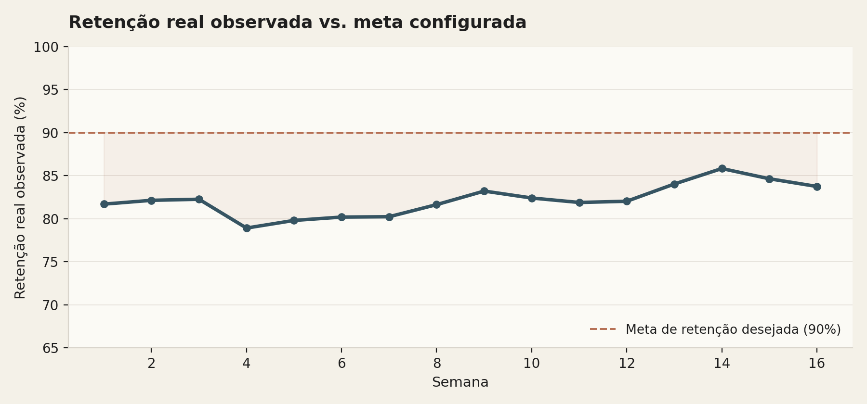
Figura 2. A linha azul mostra a retenção realmente observada, semana a semana; a linha tracejada mostra a meta configurada pelo usuário (seção 3.3). Um distanciamento sustentado entre as duas indica que o comportamento real de estudo, não o algoritmo, precisa de ajuste.
Esse gráfico expõe a diferença entre o que o algoritmo prevê e o que de fato acontece. Como o algoritmo calcula intervalos para atingir a meta configurada, um desvio pequeno e oscilante é esperado; um desvio grande e sustentado normalmente não significa que o modelo está errado, e sim que variáveis fora do modelo, sessões puladas, sono, estresse de período de provas, estão influenciando o resultado real mais do que a estabilidade calculada consegue prever.
Matriz de calibração metacognitiva
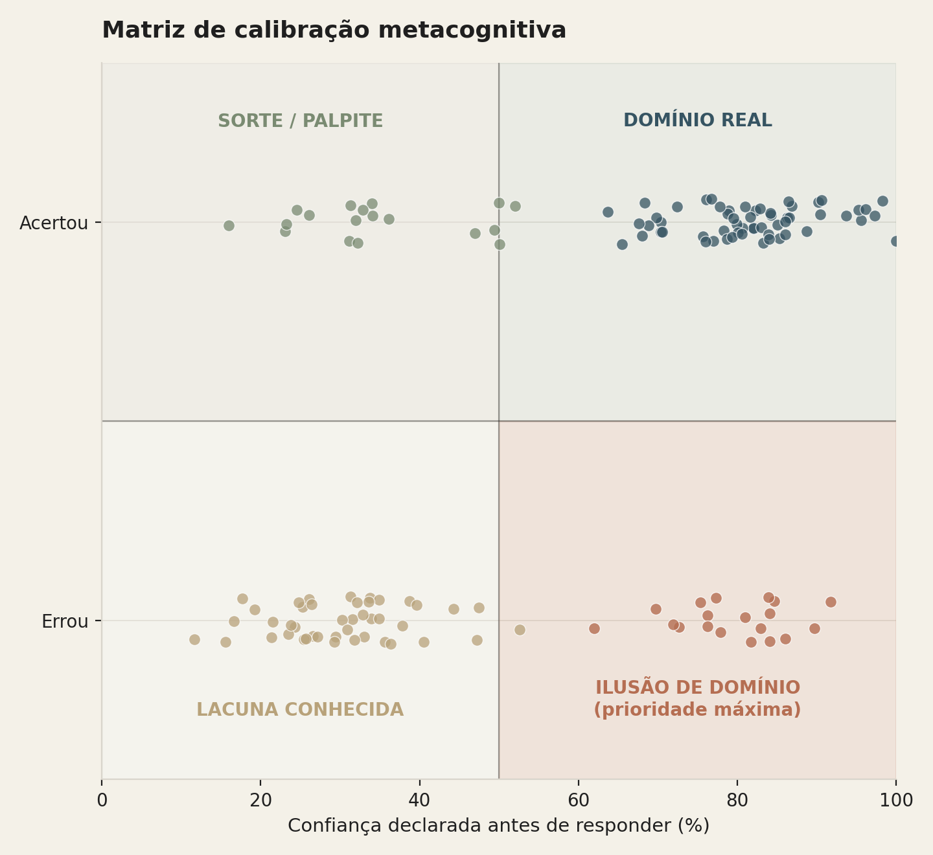
Figura 3. Cada ponto é uma resposta: posição horizontal é a confiança declarada antes de responder, posição vertical é o resultado real. O quadrante inferior direito, alta confiança combinada com erro, é a prioridade de revisão mais alta do sistema.
Esta é a métrica mais diretamente derivada da seção 2.7. Formalmente, a metodologia recomenda acompanhar a calibração por meio de uma estatística de associação entre confiança e acerto, como a correlação gama, comum na literatura de julgamentos de aprendizagem, junto com um índice de sobreconfiança, calculado como a proporção de respostas erradas que tiveram confiança declarada acima de 70%. Um índice de sobreconfiança em queda ao longo do tempo é, entre todas as métricas do painel, a evidência mais forte de que o método está ensinando o estudante não apenas o conteúdo, mas a julgar com mais precisão o próprio conhecimento, benefício que persiste mesmo depois da prova para a qual o estudante se preparou.
Consistência de revisão
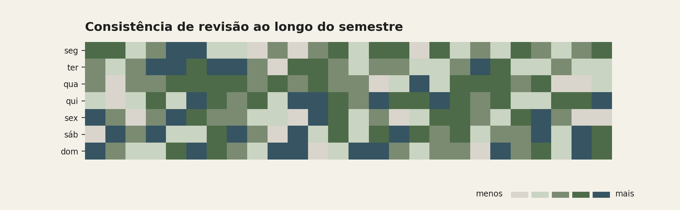
Figura 4. Cada célula é um dia; a intensidade da cor reflete o volume de revisões concluídas. O padrão a observar não é a quantidade em um único dia, é a ausência de lacunas longas, que é o que de fato corrompe a lógica do agendamento espaçado.
Diferente das demais, esta métrica não mede aprendizagem diretamente, mede a précondição para que as demais métricas sejam confiáveis. Repetição espaçada pressupõe que revisões aconteçam próximas da data calculada; lacunas longas acumulam uma dívida de revisões atrasadas que, quando finalmente feitas todas de uma vez, se aproximam do modo cram descrito na seção 3.4 sem o usuário ter escolhido isso deliberadamente. A metodologia recomenda expor essa métrica de forma neutra, sem linguagem de culpa ou de gamificação de sequência (streak) no sentido de pressão social, coerente com o compromisso de relacionamento com o cliente descrito no plano de negócios do produto.
Maturidade do repertório de cartões
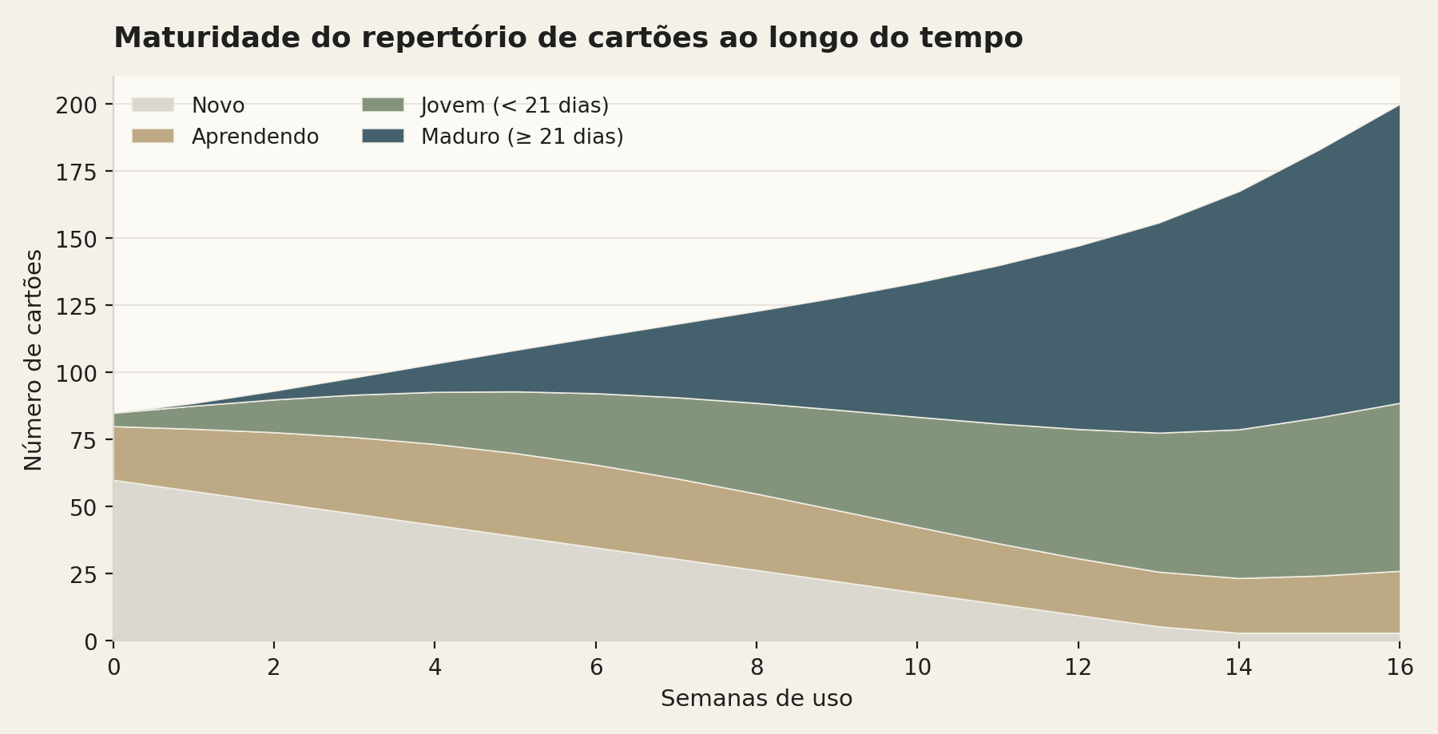
Figura 5. Distribuição dos cartões por estágio: novo (ainda não estudado), aprendendo (nas primeiras repetições), jovem (estabilidade abaixo de 21 dias) e maduro (estabilidade igual ou superior a 21 dias), o limiar convencional adotado por sistemas de repetição espaçada de referência.
Um repertório saudável cresce predominantemente pela base (cartões maduros) ao longo do tempo, com um fluxo moderado e constante de cartões novos entrando pela outra ponta. Um crescimento desproporcional da categoria jovem sem conversão para madura ao longo de semanas sugere ritmo de introdução de cartões novos superior à capacidade de consolidação, o sintoma mais comum de abandono em sistemas de repetição espaçada segundo relatos consolidados de comunidades de usuários de longa data.
Carga de revisão prevista
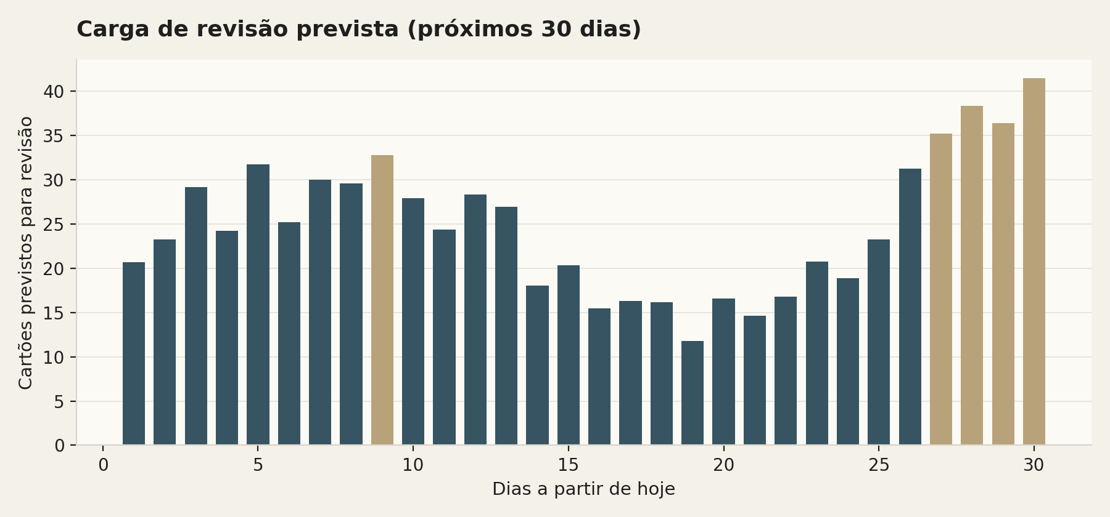
Figura 6. Projeção do número de cartões que vencerão em cada um dos próximos 30 dias, calculada a partir da estabilidade atual de cada cartão. Picos previsíveis (barras em destaque) permitem decisão informada antes que a sobrecarga aconteça, não depois.
Diferente das métricas anteriores, que descrevem o passado, esta é prospectiva: usa a estabilidade já calculada de cada cartão para projetar quantas revisões vencerão em cada um dos próximos trinta dias. É a métrica com maior potencial de uso ativo, detalhado na seção 7.2, porque picos de carga são previsíveis com semanas de antecedência e podem ser suavizados antes de se tornarem um problema, em vez de apenas diagnosticados depois.
Desempenho por disciplina
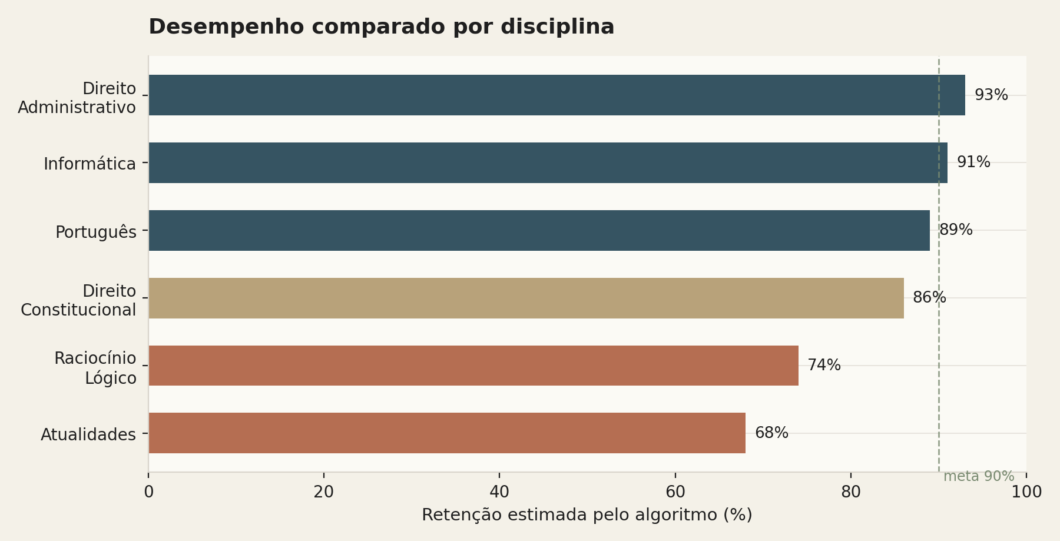
Figura 7. Retenção estimada, comparada lado a lado entre disciplinas ou edital. Permite direcionar tempo de estudo adicional para onde o déficit real está, não para onde a sensação subjetiva de dificuldade aponta.
Ao segmentar retenção por disciplina, tópico ou tag definida pelo próprio usuário, essa métrica costuma revelar divergências entre dificuldade percebida e dificuldade real: é comum que uma disciplina considerada 'tranquila' pelo estudante apresente retenção real mais baixa do que uma disciplina temida, simplesmente porque a segunda recebeu mais atenção deliberada. Essa métrica alimenta diretamente a composição de sessão descrita na seção 7.3.
Distribuição de dificuldade do repertório
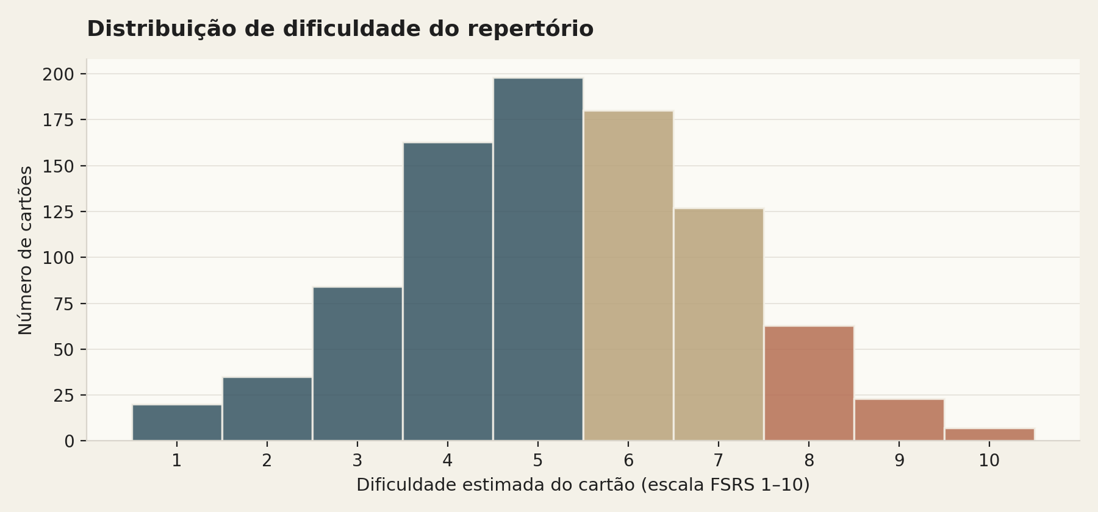
Figura 8. Histograma dos valores de dificuldade (parâmetro D do modelo, seção 3.1) de todos os cartões do repertório. Uma concentração incomum de cartões de dificuldade muito alta costuma indicar problema de formulação, não de conteúdo.
Esta métrica cumpre um papel diagnóstico voltado para a qualidade dos próprios cartões, não apenas para o desempenho do estudante. Como a seção 4 estabelece, cartões mal formulados (compostos, ambíguos ou violando o princípio da informação mínima) tendem a acumular dificuldade elevada de forma persistente, mesmo com revisão repetida, porque o problema não é a memória do estudante, é a construção da pergunta. Um cartão que permanece com dificuldade alta muito além do razoável para o tipo de conteúdo é um candidato prioritário para reformulação, não para mais repetição.
Tempo de resposta como sinal complementar
Além de precisão e confiança, o tempo entre a apresentação da pergunta e o início da resposta carrega informação independente sobre o estado da memória: uma resposta correta e rápida indica recuperação automática e fluente; uma resposta correta porém lenta indica recuperação efortosa, um sinal de que a consolidação ainda não está completa mesmo quando a resposta final está certa. A metodologia recomenda registrar essa latência desde o MVP, mesmo sem exibi-la como gráfico independente no primeiro lançamento, para que dados históricos já existam quando essa dimensão for incorporada ao modelo de dificuldade.

7. Integrando Métricas ao Processo de Aprendizagem
As métricas da seção 6 têm valor mesmo como painel puramente informativo, consultado pelo estudante por iniciativa própria. A metodologia recomenda, adicionalmente, três pontos de integração em que a métrica deixa de ser apenas exibida e passa a alimentar diretamente uma decisão automática do sistema, fechando o laço entre medir e agir.

7.1 Prioridade de fila ajustada por calibração
Cartões que caem no quadrante de ilusão de domínio da matriz de calibração (seção 6.2), alta confiança combinada com erro, recebem um pequeno multiplicador de prioridade na fila de revisão em relação a cartões de dificuldade equivalente sem esse padrão. A justificativa é direta: esses são os cartões em que o custo de um novo erro é comportamental, não apenas cognitivo, o estudante não apenas erra, erra depois de acreditar que sabia, o padrão de falha mais caro em uma prova real.

7.2 Introdução de cartões novos limitada pela carga prevista
Em vez de um limite fixo e arbitrário de cartões novos por dia, igual para qualquer momento do semestre, o sistema usa a curva de carga prevista (seção 6.2) para modular quantos cartões novos introduzir a cada dia: menos em dias que já projetam pico de revisões vencidas, mais em dias de vale. O efeito pretendido é suavizar a curva de carga total ao longo do tempo, sem exigir que o estudante monitore isso manualmente.

7.3 Composição de sessão ponderada por desempenho e por disciplina
A ordem e a proporção de cartões de cada disciplina dentro de uma sessão de estudo, respeitando sempre a intercalação recomendada na seção 2.8, pode ser levemente reponderada a favor de disciplinas com retenção mais baixa no gráfico de desempenho por disciplina, sem jamais excluir por completo as disciplinas fortes, cuja manutenção também depende de repetição espaçada contínua.

7.4 Um índice composto opcional: Índice de Prontidão
Para estudantes que preferem um único número a acompanhar em vez de oito gráficos independentes, a metodologia sugere um índice composto opcional, calculado a partir de três componentes normalizados entre 0 e 100: retenção realizada, calibração (invertendo o índice de sobreconfiança) e consistência de revisão. O índice não substitui o painel completo, disponível a qualquer momento, e existe apenas como uma camada de simplificação para quem prefere um resumo executivo do próprio progresso ao início de cada sessão.

8. Garantia de Qualidade: Critérios Técnicos de Aceite do MVP
Esta seção converte a metodologia em critérios de aceite verificáveis para a produção do MVP, deliberadamente restritos a testes técnicos e reprodutíveis sobre o próprio sistema, sem depender de estudo de usuário externo.
- Fidelidade do modelo DSR: dado um histórico de revisões sintético com resultados conhecidos, o cálculo de Dificuldade, Estabilidade e Recuperabilidade do sistema deve reproduzir, dentro de uma margem de tolerância definida, os valores esperados pela fórmula de referência adotada.
- Consistência do agendamento: para um cartão com estabilidade S, o sistema deve agendar a próxima revisão em um intervalo que, aplicado à curva de esquecimento do modelo, mantenha a recuperabilidade prevista igual ou acima da meta configurada pelo usuário no momento da revisão.
- Integridade do modo cram: revisões realizadas dentro do modo cram devem atualizar a estabilidade do cartão com o peso reduzido especificado na seção 3.4, de forma auditável, e o ciclo de reconsolidação pós-prova deve ser agendado automaticamente ao fim da janela de cram configurada.
- Corretude do painel de métricas: cada um dos oito indicadores da seção 6 deve ser recalculável de forma determinística a partir do log bruto de eventos de revisão armazenado, permitindo auditoria e recomputação caso a lógica de cálculo seja revisada em versões futuras.
- Limites de controle do usuário: o sistema deve impedir, na camada de dados, qualquer operação que viole os limites definidos na seção 3.3, como adiamento além do teto configurado ou definição manual de intervalo específico, independentemente da camada de interface.

9. Referências
Bjork, R. A. (1994). Memory and metamemory considerations in the training of human beings. In J. Metcalfe & A. Shimamura (Eds.), Metacognition: Knowing about knowing (pp. 185–205). MIT Press.
Bjork, R. A., & Bjork, E. L. (2011). Making things hard on yourself, but in a good way: Creating desirable difficulties to enhance learning. In M. A. Gernsbacher et al. (Eds.), Psychology and the real world: Essays illustrating fundamental contributions to society. Worth Publishers.
Cepeda, N. J., Pashler, H., Vul, E., Wixted, J. T., & Rohrer, D. (2006). Distributed practice in verbal recall tasks: A review and quantitative synthesis. Psychological Bulletin, 132(3), 354–380.
Cepeda, N. J., Vul, E., Rohrer, D., Wixted, J. T., & Pashler, H. (2008). Spacing effects in learning: A temporal ridgeline of optimal retention. Psychological Science, 19(11), 1095–1102.
Dunlosky, J., Rawson, K. A., Marsh, E. J., Nathan, M. J., & Willingham, D. T. (2013). Improving students' learning with effective learning techniques: Promising directions from cognitive and educational psychology. Psychological Science in the Public Interest, 14(1), 4–58.
Ebbinghaus, H. (1885). Über das Gedächtnis: Untersuchungen zur experimentellen Psychologie [Memory: A contribution to experimental psychology]. Duncker & Humblot.
Kim, S., Yang, M., & Kang, H. (2022). The effects of spaced learning on second language vocabulary acquisition: A meta-analysis. Language Learning, 72(4).
Koriat, A. (1997). Monitoring one's own knowledge during study: A cue-utilization approach to judgments of learning. Journal of Experimental Psychology: General, 126(4), 349–370.
Mayer, R. E. (2009). Multimedia learning (2nd ed.). Cambridge University Press.
Paivio, A. (1986). Mental representations: A dual coding approach. Oxford University Press.
Roediger, H. L., & Karpicke, J. D. (2006). Test-enhanced learning: Taking memory tests improves long-term retention. Psychological Science, 17(3), 249–255.
Rohrer, D., & Taylor, K. (2007). The shuffling of mathematics problems improves learning. Instructional Science, 35(6), 481–498.
Rohrer, D., Dedrick, R. F., & Stershic, S. (2015). Interleaved practice improves mathematics learning. Journal of Educational Psychology, 107(3), 900–908.
Slamecka, N. J., & Graf, P. (1978). The generation effect: Delineation of a phenomenon. Journal of Experimental Psychology: Human Learning and Memory, 4(6), 592–604.
Wozniak, P. A. (1999). Twenty rules of formulating knowledge. SuperMemo World / SuperMemo.com.
Documentação pública do algoritmo FSRS (Free Spaced Repetition Scheduler) e da sua adoção como scheduler do Anki a partir da versão 23.10 (2023), consultada como referência de estado da arte em agendamento adaptativo de repetição espaçada.

10. Glossário
Active recall (recuperação ativa)
Ato de tentar trazer uma informação à mente a partir de memória, sem consultar a fonte, em oposição a reconhecê-la ao vê-la novamente.
Calibração metacognitiva
Grau de correspondência entre a confiança que uma pessoa declara ter sobre seu próprio conhecimento e a precisão real desse conhecimento.
Cloze deletion
Formato de cartão em que uma palavra ou trecho é ocultado dentro de uma frase-contexto completa, e a tarefa é preencher a lacuna.
Desirable difficulty (dificuldade desejável)
Obstáculo introduzido deliberadamente no processo de estudo que reduz o desempenho imediato mas aumenta a retenção de longo prazo.
Dificuldade (D)
No modelo DSR, nota intrínseca de um cartão que modula a velocidade com que sua estabilidade aumenta ou diminui a cada revisão.
DSR
Modelo de memória baseado em três variáveis por cartão: Dificuldade, Estabilidade e Recuperabilidade.
Efeito de espaçamento (spacing effect)
Vantagem de retenção obtida ao distribuir sessões de estudo ao longo do tempo, em vez de concentrá-las (ver prática maciça).
Efeito de geração (generation effect)
Vantagem de retenção obtida ao gerar ativamente uma resposta, em vez de apenas lê-la.
Efeito de teste (testing effect)
Vantagem de retenção obtida ao tentar recordar uma informação de memória (testar-se), em vez de apenas revisá-la passivamente.
Estabilidade (S)
No modelo DSR, número de dias necessários para que a probabilidade de recordação de um cartão caia a 90% após a última revisão.
FSRS
Free Spaced Repetition Scheduler; família de algoritmos de agendamento de repetição espaçada de código aberto, referência de estado da arte adotada por sistemas como o Anki.
Fluência ilusória
Sensação de domínio de um conteúdo originada pela facilidade de processá-lo (por exemplo, ao reler), que não corresponde à capacidade real de recordá-lo depois.
Interleaving (prática intercalada)
Estratégia de misturar diferentes tópicos ou tipos de problema dentro da mesma sessão de estudo, em vez de agrupá-los em blocos.
Judgments of learning (JOL)
Estimativas que uma pessoa faz sobre a própria probabilidade futura de lembrar algo que acabou de estudar.
Modo cram
Modo de estudo intensivo e concentrado, ativado deliberadamente pelo usuário, separado do agendamento espaçado normal.
Prática maciça (massed practice)
Concentração de todo o tempo de estudo de um conteúdo em um único período contínuo, sem distribuição no tempo.
Recuperabilidade (R)
No modelo DSR, probabilidade estimada de recordação de um cartão em um dado momento.
Repetição espaçada (spaced repetition)
Técnica de estudo que agenda revisões em intervalos crescentes, calculados para ocorrer pouco antes do esquecimento previsto.

